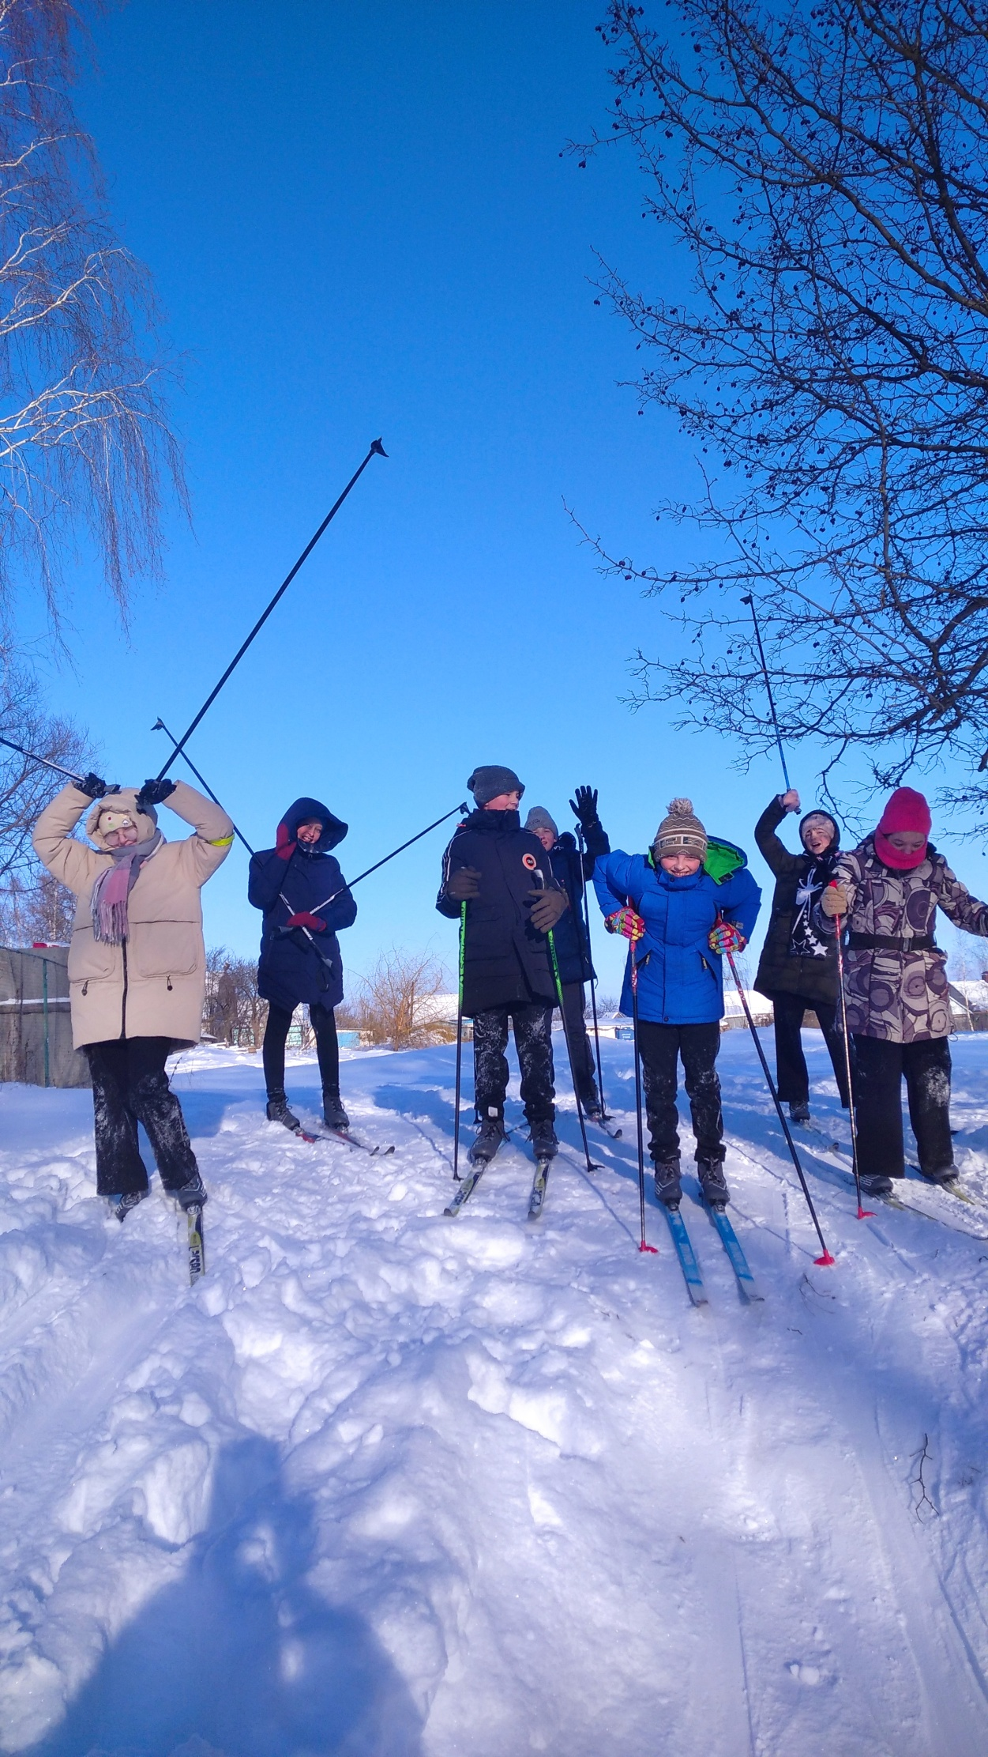
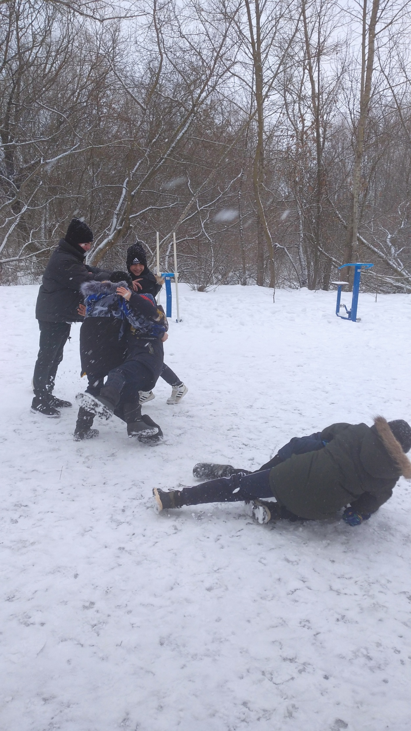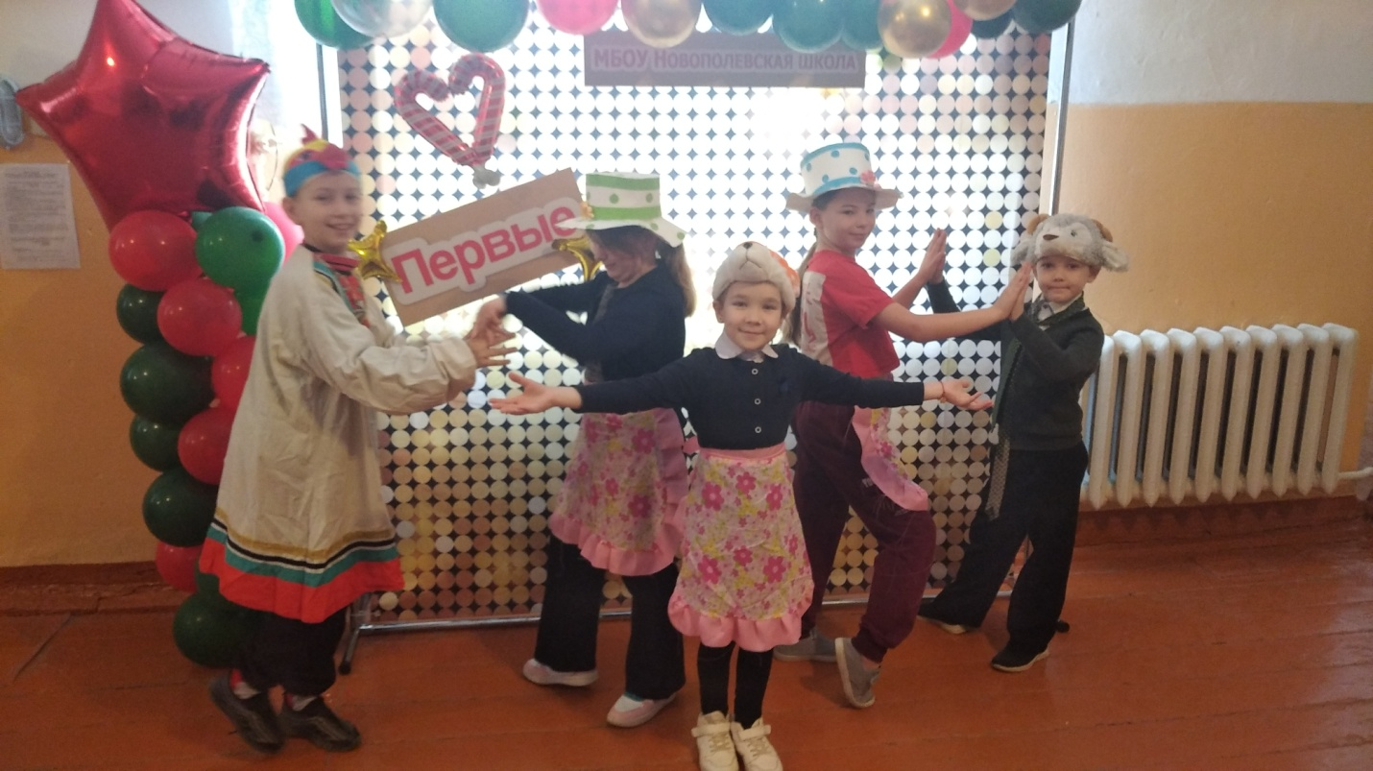Зимние каникулы прошли!!!
9 января 2024 г. подведены итоги Декады спорта и здоровья.
Проведены мероприятия: « В здоровом теле-здоровый дух»( активные игры на свежем воздухе), « Мы рисуем Рождество»( конкурс рисунков и поделок ),Лыжная прогулка(катание на лыжах и с горки), « Новогодний марафон» (викторина), « Зимние забавы» (народные игры на снегу).Всего приняло участие 48 человек. Зимние каникулы прошли весело и задорно!!

